HOJA DE TRABAJO #9

Instrucciones: Realiza la lectura de la página 144 del libro sobre el islam y su expansión posteriormente responde las preguntas. Puedes hacerlo a computadora y en caso de no poseer, hacerlo a mano. Subir la tarea en la plataforma classroom para el día miércoles 5 de agosto.
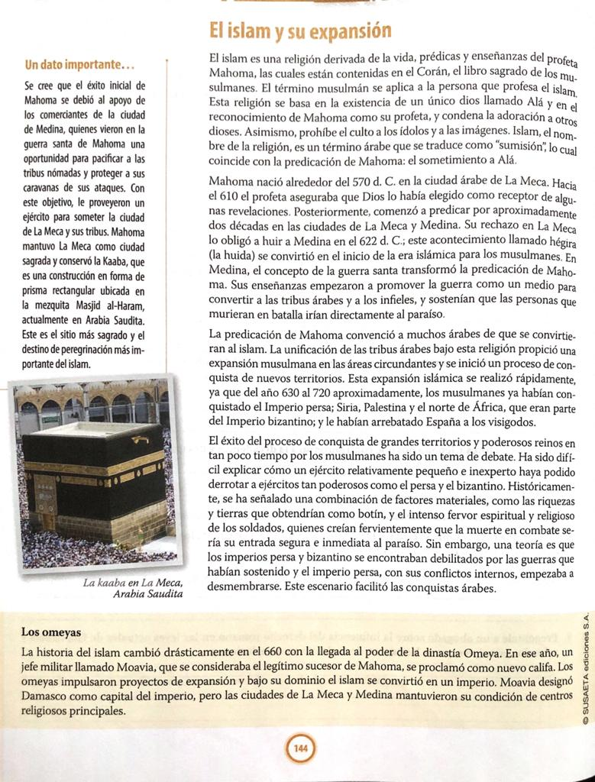

CUESTIONARIO

- ¿Cuál fue el éxito inicial de Mahoma?

- ¿En que se basa la religión islam?

- Explica el inicio de la era islámica para los musulmanes

- Explica por qué la expansión del islam se considera sobresaliente:

